1. Basit düzeyde bir hesap makinesi tasarlayıp Java ile programlayınız.

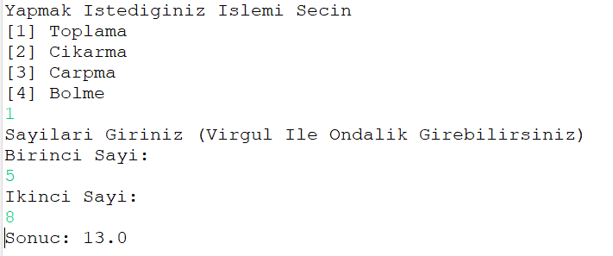

2. ***Armstrong Sayısı (Armstrong Number):*** N haneli bir sayının basamaklarının n'inci üstlerinin toplamı, sayının kendisine eşitse, böyle sayılara Armstrong sayı denir. Girilen bir sayının Armstrong sayısı olup olmadığını bulan Java programını yazınız.

Ayrıca girilen bir sayıya kadar bütün Armstrong sayılarını bulan programı yazınız.

**Örnek:** 0, 1, 153, 370, 371, 407, 1634, 8208 ve 548834.

1 = 11 = 1

153 = 13 + 53 + 33 = 153

1634 = 14 + 64 + 34 + 44 = 1634

…

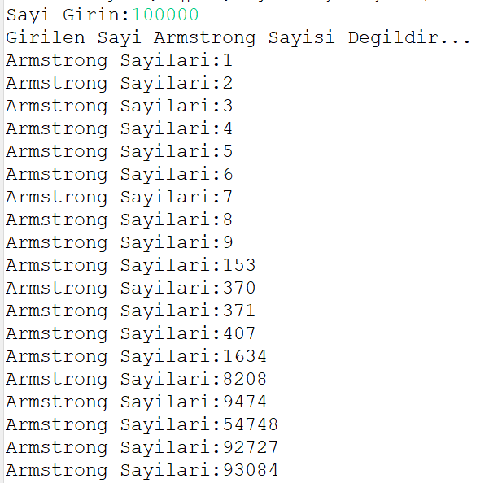

Cevap 1:

**import** java.util.Scanner;

**public** **class** HesapMakinesi {

**public** **static** **void** main(String[] args) {

Scanner sc = **new** Scanner(System.***in***);

System.***out***.println("Yapmak Istediğiniz Islemi Secin"

+ "\n[1] Toplama"

+ "\n[2] Cikarma"

+ "\n[3] Carpma"

+ "\n[4] Bolme");

**int** girdi = sc.nextInt();

System.***out***.println("Sayilari Giriniz (Virgul Ile Ondalik Girebilirsiniz)");

System.***out***.println("Birinci Sayi: ");

**float** sayi1 = sc.nextFloat();

System.***out***.println("Ikinci Sayi: ");

**float** sayi2 = sc.nextFloat();

**float** sonuc = *islemYap*(girdi,sayi1,sayi2);

System.***out***.println("Sonuc: "+sonuc);

sc.close();

}

**static** **float** islemYap(**int** girdi, **float** sayi1, **float** sayi2){

**switch** (girdi) {

**case** 1:

**return** sayi1 + sayi2;

**case** 2:

**return** sayi1 - sayi2;

**case** 3:

**return** sayi1 * sayi2;

**case** 4:

**if**(sayi2 == 0){

System.***out***.println("Payda Sifir Olamaz");

**return** 0;

}**else**{

**return** sayi1 / sayi2;

}

**default**:

**return** 0;

}

}

}

Cevap 2:

**import** java.util.Scanner;

**public** **class** ArmstrongNumber {

**public** **static** **void** main(String[] args) {

**int** n;

Scanner sc = **new** Scanner(System.***in***);

System.***out***.print("Sayi Girin:");

n = sc.nextInt();

**if**(*Armstrong_mu*(n))

System.***out***.println("Girilen Sayi Armstrong Sayisidir... ");

**else**

System.***out***.println("Girilen Sayi Armstrong Sayisi Degildir...");

*ArmstrongBul*(n);

sc.close();

}

**public** **static** **boolean** Armstrong_mu(**int** sayi)

{

**int** r, basamak_sayisi=0, sum=0, temp, temp2 = 1;

temp = sayi;

**while**(sayi>0)

{

basamak_sayisi++;

sayi = sayi / 10;

}

sayi = temp;

**while**(sayi>0)

{

temp2 = 1;

r = sayi % 10;

**for**(**int** i=0; i<basamak_sayisi; i++)

{

temp2 *= r;

}

sum = sum + temp2;

sayi = sayi / 10;

}

**if**(temp == sum)

**return** **true**;

**else**

**return** **false**;

}

**public** **static** **void** ArmstrongBul(**int** sayi)

{

**for**(**int** i=1; i<=sayi; i++)

{

**if**(*Armstrong_mu*(i))

System.***out***.println("Armstrong Sayilari:" + i);

}

}

}